**数据库系统project报告**

2022-2023学年第2学期（CST31106）

|  |  |
| --- | --- |
| 数据库系统project任务书 | |
| 名称 | 数据模型设计与实现 |
| 类型 | □验证性 □设计性 综合性 |
| 内容 | 根据项目实际描述进行需求分析、模型设计，画出数据流程图、ER图并转换为关系模型。 |
| 要求 | （1）设计方案要合理；  （2）能基于该方案完成系统要求的功能；  （3）设计方案有一定的合理性分析。 |
| 任务时间 | 2023年3月15日至2023年4月11日 |

|  |  |  |  |  |  |  |
| --- | --- | --- | --- | --- | --- | --- |
| 小组成员 | | | | | | |
| 20204147 | | 20204181 | | 20204227 | | 20204231 |
| 齐宇杭 | | 陈也 | | 陈鹏宇 | | 曾子瑄 |
| 项目评分表 | | | | | | |
| 序号 | 评分项 | | 分值 | | 得分 | |
| 1 | 需求分析 | | 3分 | |  | |
| 2 | 综合设计与实现 | | 4分 | |  | |
| 3 | 团队协作 | | 3分 | |  | |
| 项目总得分： | | | | | | |

课程项目评分标准（总分10分）

|  |  |  |  |
| --- | --- | --- | --- |
| 序号 | 评分项目 | 完成情况 | 得分 |
| 1 | 需求分析 | 分析合理 | 3分 |
| 分析较合理 | 2分 |
| 分析不合理 | 1分 |
| 分析完全错误 | 0分 |
| 2 | 综合设计与实现 | 设计完整，设计合理，工具使用熟练 | 4分 |
| 设计较完整，设计合理，工具使用较熟练 | 3分 |
| 设计较完整，设计较合理，工具使用较熟练 | 2分 |
| 设计较完整，设计不合理，工具使用不熟练 | 1分 |
| 抄袭、被抄袭 | 0分 |
| 3 | 团队协作 | 有团队，分工合理，密切协作 | 3分 |
| 有团队，分工合理，有一定协作 | 2分 |
| 有团队，分工不合理，无协作 | 1分 |
| 无团队，无协作 | 0分 |

## 小组分工

齐宇航：需求分析、PPT制作

陈也：数据流图及数据字典、汇报

陈鹏宇：ER图设计、绘图、关系模式优化

曾子瑄：ER图设计、关系模式转换、函数依赖总结

## 小组合作

1、需求分析，包括用户需求和数据需求

2、根据需求分析做出数据流图和数据字典

3、根据需求分析做出ER图

4、根据ER图完成关系模式转化

5、逻辑设计、关系模式的优化

6、PPT制作及汇报

# 1需求分析

### 1.1 需求重述

## 1.1.1 游轮

游轮指ACA所拥有的游轮，在ACA管理范围内，每艘游轮都有属于自己的编号，游轮编号可以唯一确定一艘属于ACA的游轮。

除编号外，游轮还具有名称、载客量、注册地、游轮长度、航行天数、停靠时间等属性，其中载客量指该游轮的最大载客量，航行天数指该游轮能航行的天数（3，7，11，14），停靠时间指游轮应该在航行天数中的哪一天或几天来停靠港口，由游轮长度决定。

每艘游轮可以进行数次航行，每次航行可以选择相同航行天数的不同航线，且包含多个船舱，从投入使用开始船舱的数量、编号等不会再发生改变。

## 1.1.2 船舱

船舱是游轮里面可供游客选择的房间。每艘游轮拥有固定数量的船舱，每个船舱都有属于自己的编号，在一艘游轮上船舱编号唯一确定一间船舱。在不同的游轮上，船舱编号可能出现重合，因此游轮编号和船舱编号唯一确定任意一间属于ACA游轮的船舱。每个船舱有不同的等级，再根据船舱中的人数，能决定每个船舱的价格。

船舱还具有船舱容量、船舱等级等属性，每当有游客租订船舱，船舱会根据订单指定的人数增加现有人数。若某一船舱现有人数等于可容纳人数，或游客选择不共享船舱，那么该船舱就“不可用”(不能再被其他订单租订)；若可容纳人数大于现有人数，且游客共享船舱，该船舱就“可用”(仍能被其他订单租订)。

## 1.1.3 航线

航线指游轮航行的规定路线，如航行类型（三日，七日等）、途径港口、港口数量和出发港口等等。其中港口数量由巡航类型决定，途径港口由出发港口和港口数量共同决定。

ACA管理员能更新航线中途径的港口，或者增加新的航线记录供用户选择。

## 1.1.4订单

订单指游客通过旅行社对特定航次、船舱所下的订单，每份订单都有唯一的订单编号指定。

订单还具有乘客编号、航线编号、船舱编号、乘客共享意愿、下单时间等属性。订单价格取决于乘客所指定的船舱等级以及是否共享，乘客支付押金后，该旅行社会收到相应的佣金。订单交由旅行社确定后能预定对应航线和船舱。

### 1.2 功能需求

## 1.2.1 ACA对游轮、船舱、航线的管理

①管理员能实时查看游轮、船舱和航线的所有信息，并能删除或增添游轮、航线。

②管理员能修改除编号外的所有信息。

③管理员根据指定条件对游轮、船舱和航线进行查询。

## 1.2.2 游客和旅行社订购船票

①游客能够查看游轮、船舱和航次的信息，以及船舱价格、需支付的押金金额。

②游客能够输入乘客人数，并选择是否共享船舱。

③游客能查看自己所下订单的信息。

④旅行社能够查看游客所下订单的信息，包括游轮、船舱和航次的信息，以及收取的佣金金额。

⑤旅行社能根据指定条件对订单进行查询。

# 2 数据流图

### 2.1 顶层数据流图

顶层数据流图如下所示，旅行社与ACA管理员通过系统进行信息交互。系统分为两个子系统，分别为为旅行社和游客提供服务的订票系统，和为管理人员提供的管理航线等信息的管理系统。

**图1.顶层数据流图**

### 2.2 订票系统数据流图

旅行社介绍游客航线等旅游路线，由游客通过订票系统进行船票预订。首先游客输入游客信息，系统查询有效航线信息，游客进行选择完成航线预订，随即得到包括航线、港口、游轮等具体的航线信息。系统根据选择的航线给出可选船舱，游客选择船舱，选择是否共享。根据所选航线及船舱计算费用，游客支付定金，系统生成订单，得到完整订单信息，返回给游客以及旅行社。游客定金支付完成后，系统计算佣金，并将佣金返给旅行社。

**图2.订票系统数据流图**

### 2.3 管理系统数据流图

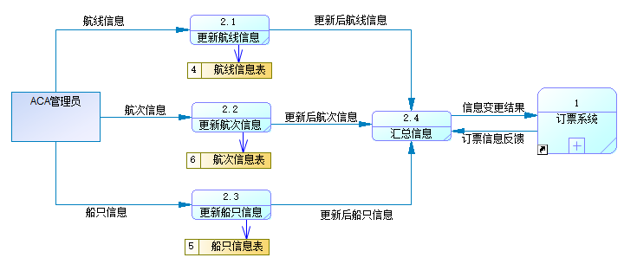 ACA管理员根据实际情况对系统内的航线、游轮等信息进行更新，并可随时查询所有航线、游轮等的具体信息。更新后的结果反馈给订票系统，订票系统再将订单信息（被预定的游轮航线等）反馈给管理系统。

**图3.管理系统数据流图**

# 3 数据字典

### 数据项

**1、订票系统**

数据流条目

数据流名称：游客订单信息

系统名：订票系统

简述：游客向订单系统登记的自己的信息

数据来源：游客

数据流向：登记游客信息

数据结构：游客姓名，人数，年龄，国籍

数据流条目

数据流名称：预定航线

系统名：订票系统

简述：登记完游客信息进行航线预订

数据来源：登记游客信息

数据流向：查询航线信息

数据结构：航线名称，航线内容

数据流条目

数据流名称：有效航线

系统名：订票系统

简述：选择有效航线进行预订

数据来源：查询航线信息

数据流向：检查可用船舱

数据结构：航线名称，航线内容

数据流条目

数据流名称：船舱信息更新

系统名：订票系统

简述：更新船舱预订结果

数据来源：检查可用船舱

数据流向：查询航线信息

数据结构：航线名称，船只名称、船舱编号

数据流条目

数据流名称：游客选择的船舱费用

系统名：订票系统

简述：添加船舱费用

数据来源：检查可用船舱

数据流向：计算费用

数据结构：航线名称，船舱编号，是否分享船舱，

游客信息

数据流条目

数据流名称：计算费用

系统名：订票系统

简述：总费用

数据来源：计算费用

数据流向：支付定金

数据结构：总金额、游客信息

数据流条目

数据流名称：支付信息

系统名：订票系统

简述：游客是否完成定金支付

数据来源：支付定金

数据流向：生成订单

数据结构：支付金额，游客信息，预订航线信息

数据流条目

数据流名称：订单信息

系统名：订票系统

简述：游客订票结果

数据来源：生成订单

数据流向：游客

数据结构：所选航线名称，订单金额，游客信息

数据流条目

数据流名称：订单信息

系统名：订票系统

简述：游客订票结果

数据来源：生成订单

数据流向：旅行社

数据结构：所选航线名称，订单金额，游客信息

数据流条目

数据流名称：支付完成确认

系统名：订票系统

简述：游客是否支付佣金完成

数据来源：支付定金

数据流向：计算佣金

数据结构：游客信息、定金金额

数据流条目

数据流名称：佣金

系统名：订票系统

简述：游客完成订购后旅行社获得的佣金

数据来源：计算佣金

数据流向：旅行社

数据结构：佣金金额

**2、管理系统**

数据流条目

数据流名称：航线信息

系统名：管理系统

简述：ACA管理员更新的航线信息

数据来源：ACA管理员

数据流向：更新航线信息

数据结构：航线编号、名称、港口、船只、时长

数据流条目

数据流名称：航次信息

系统名：管理系统

简述：ACA管理员更新的航次信息

数据来源：ACA管理员

数据流向：更新航次信息

数据结构：航次信息、起始时间、船只、航线、港口

数据流条目

数据流名称：船只信息

系统名：管理系统

简述：ACA管理员更新的船只信息

数据来源：ACA管理员

数据流向：更新船只信息

数据结构：船只名称、编号、注册地、船舱、价格

数据流条目

数据流名称：更新后航线信息

系统名：管理系统

简述：ACA管理员更新后的航线信息

数据来源：更新航线信息

数据流向：汇总信息

数据结构：航线编号、名称、港口、船只、时长

数据流条目

数据流名称：更新后航次信息

系统名：管理系统

简述：ACA管理员更新后的航次信息

数据来源：更新航次信息

数据流向：汇总信息

数据结构：航次信息、起始时间、船只、航线、港口

数据流条目

数据流名称：更新后船只信息

系统名：管理系统

简述：ACA管理员更新后的船只信息

数据来源：更新船只信息

数据流向：汇总信息

数据结构：船只名称、编号、注册地、船舱、价格

数据流条目

数据流名称：信息变更结果

系统名：管理系统

简述：航线、航次、船只信息更新内容

数据来源：汇总信息

数据流向：订票系统

数据结构：航线、航次、船只信息

数据流条目

数据流名称：订票信息反馈

系统名：管理系统

简述：航线、航次、船只信息更新结果反馈

数据来源：订票系统

数据流向：汇总信息

数据结构：是否完成航线、航次、船只信息更新

### 数据存储

数据存储条目

数据存储名称：游客信息表

系统名：订票系统

简述：游客信息

数据结构：游客姓名，人数，年龄，国籍

数据存储条目

数据存储名称：所选航线信息表

系统名：订票系统

简述：游客选择的航线信息

数据结构：航线名称、船只、途径港口、出发时间、航线全长

数据存储条目

数据存储名称：订单信息表

系统名：订票系统

简述：游客的订单信息

数据结构：总费用、定金金额、游客信息、航线信息

数据存储条目

数据存储名称：航线信息表

系统名：管理系统

简述：所有航线信息

数据结构：航线名称、单次航线时长、途径港口

数据存储条目

数据存储名称：航次信息表

系统名：管理系统

简述：所有航次信息

数据结构：航线信息、航次信息

数据存储条目

数据存储名称：船只信息表

系统名：管理系统

简述：所有船只信息

数据结构：船只名称、编号船舱个数、金额

### 外部实体

外部实体条目

外部实体名称：ACA管理员

说明：具有对ACA所有航线、船只等的所有管理权限

输入数据流：各种管理信息

输出数据流：各种管理信息更新结果反馈

外部实体条目

外部实体名称：旅行社

简述：帮助游客进行订票，获得佣金

输出数据流：

外部实体条目

外部实体名称：游客

简述：进行订票

输入数据流：游客信息

输出数据流: 订单结果

### 处理过程

处理过程条目

处理过程名称：登记游客信息

系统名称：订票系统

输入数据：游客订单信息

输出数据：预定的航线

处理逻辑：游客选择想要预订的航线

处理过程条目

处理过程名称：查询航线信息

系统名称：订票系统

输入数据：预定的航线、船舱信息更新

输出数据：有效航线

处理逻辑：查询所选航线信息是否可选

处理过程条目

处理过程名称：检查可用船舱

系统名称：订票系统

输入数据：有效航线

输出数据：船舱信息更新、游客选择的船舱费用

处理逻辑：检查有哪些可用船舱

处理过程条目

处理过程名称：计算费用

系统名称：订票系统

输入数据：游客选择的船舱费用

输出数据：总费用

处理逻辑：根据所选信息计算费用

处理过程条目

处理过程名称：支付定金

系统名称：订票系统

输入数据：总费用

输出数据：支付信息、支付完成确认

处理逻辑：向游客发起定金支付申请

处理过程条目

处理过程名称： 支付佣金

系统名称：订票系统

输入数据：支付完成确认

输出数据：佣金

处理逻辑：游客完成定金支付，计算需向旅行社支付的佣金金额

处理过程条目

处理过程名称：生成订单

系统名称：订票系统

输入数据：支付信息

输出数据：订单信息

处理逻辑：收到支付完成信息，向游客和旅行社返回订单信息

处理过程条目

处理过程名称：更新航线信息

系统名称：管理系统

输入数据：航线信息

输出数据：更新后的航线信息

处理逻辑：更新航线信息

处理过程条目

处理过程名称：更新航次信息

系统名称：管理系统

输入数据：航次信息

输出数据：更新后的航次信息

处理逻辑：更新航次信息

处理过程条目

处理过程名称：更新船只信息

系统名称：管理系统

输入数据：船只信息

输出数据：更新后的船只信息

处理逻辑：更新船只信息

处理过程条目

处理过程名称：汇总信息

系统名称：管理系统

输入数据：更新后的航线信息，更新后的航次信息，更新后的船只信息

输出数据：信息更新结果

处理逻辑：汇总所有信息，向订票系统更新信息

# 4概念设计

### 4.1 ER图绘制

基于需求分析和数据流图，我们能得到六个实体，分别为乘客、订单、航线、游轮、船舱和旅行社以及实体的各属性。乘客能预定一个或多个订单，而一个订单能且仅能由一个乘客预定；一个订单能且仅能被一家旅行社确认，而一家旅行社能确定多个订单；一个订单能且仅能预定一个船舱和一个航线，一个船舱或一个航线能被多个订单预定；一艘游轮拥有一个或多个船舱，一个船舱仅属于一艘游轮；一艘游轮能选择多个航线，而一个航线也能被多个游轮选择。

基于上述分析，我们通过powerdesigner做出ER图如下：

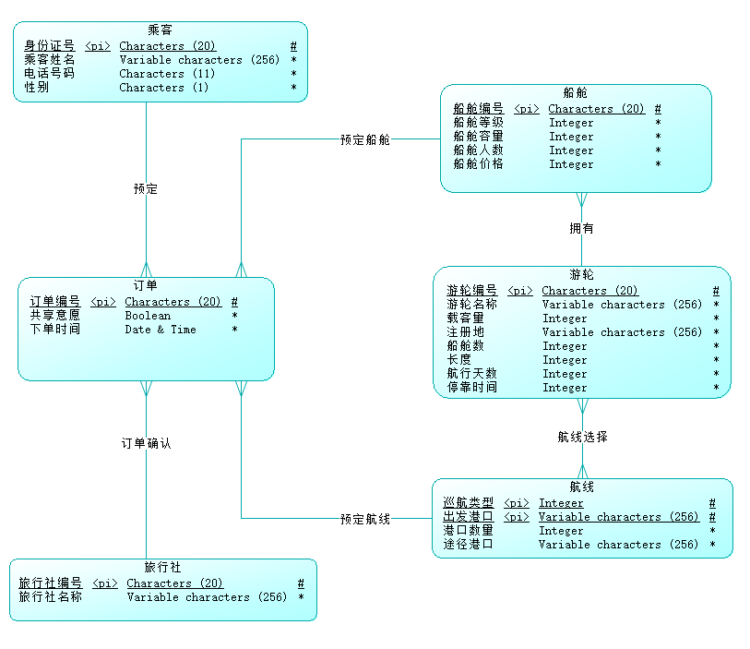

**图4. ER图**

### 4.2 关系模型转换

绘制出的ER模型通过了powerdesigner的模型检测，概念模型自动转为物理模型。

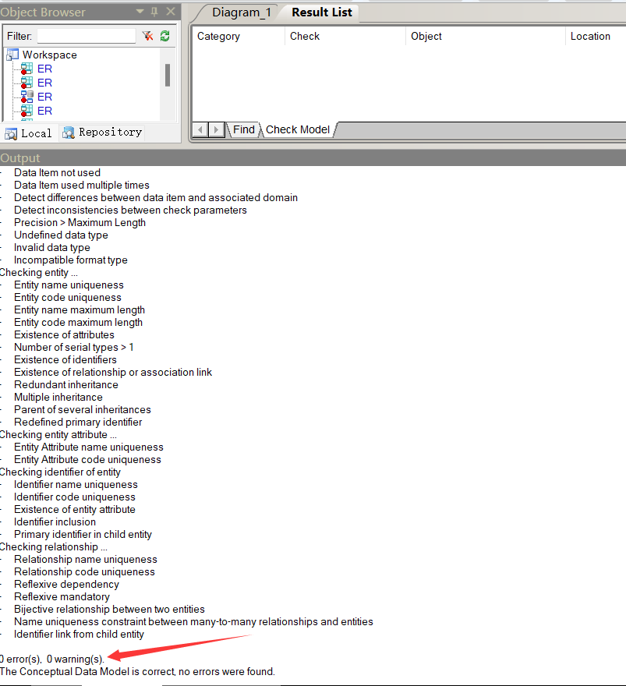

**图5. 模型检测通过**

通过下图的关系模型我们能发现，乘客、船舱、航线和旅行社的主键会作为订单的外键；游轮和价格的主键会作为船舱的外键；游轮和航线之间的多对多关系会被解析为航线选择交集表中，航线和游轮的主键为航线选择关系的主键； 船舱和游轮之间的级联限定关系，让游轮主键既担任船舱的主键和外键。

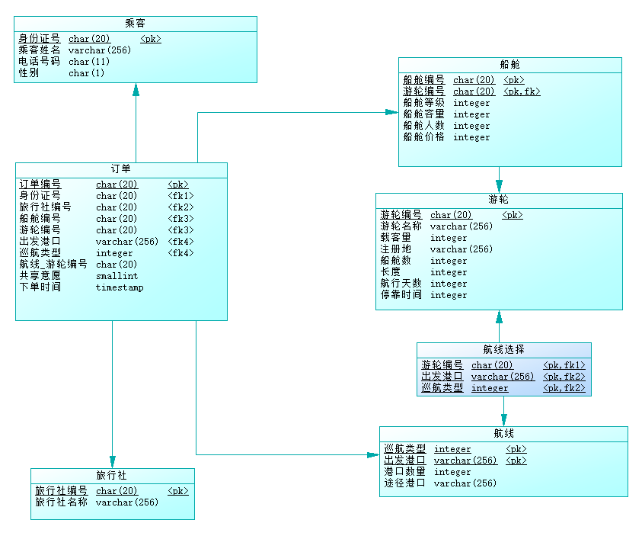

**图6. 物理模型（关系模型）**

# 5逻辑设计

### 5.1 关系模式

基于概念设计的ER图，能得到以下关系模式：

* **乘客（身份证号，乘客姓名，电话号码，性别）**
* **订单（订单编号，身份证号，旅行社编号，船舱编号，航次编号，出发港口，航线类型，共享意愿，下单时间）**
* **旅行社（旅行社编号，旅行社名称）**
* **船舱（船舱编号，游轮编号，船舱等级，船舱容量，船舱人数，船舱价格）**
* **游轮（游轮编号，游轮名称，载客量，注册地，船舱数，长度，航行天数，停靠时间）**
* **航线（巡航类型，出发港口，港口数量，途径港口）**
* **航线选择（游轮编号，出发港口，巡航类型）**

### 5.2 非平凡函数依赖

基于需求描述材料，总结出以下非平凡函数依赖（省略了主键🡪非主属性）：

* **机舱人数，等级 🡪 船舱价格 （船舱）**
* **游轮长度 🡪 停靠时间 （游轮）**
* **巡航类型 🡪 港口数量 （航线）**
* **港口数量，出发港口 🡪 途径港口 （航线）**

### 5.3关系模式优化

#### 5.3.1 第一范式

上述关系模式中，每个属性都是原子属性，即表中的每个字段都不可再分，满足第一范式

#### 5.3.2 第二范式

上述关系模式中，每个表都有一个主键；对于非复合主键的表一定符合第二范式，但是对于航线表来说主键为巡航类型和出发港口

**航线（巡航类型，出发港口，港口数量，途径港口）**

有以下函数依赖：

**巡航类型 🡪 港口数量 （航线）**

**港口数量，出发港口 🡪 途径港口 （航线）**

能发现港口数量并不是由巡航类型和出发港口共同决定，而仅由巡航类型决定，所以违反了第二范式。可以将航线表分解为：

**航线港口数（巡航类型，港口数量）**

**航线港口细节（出发港口，港口数量，途径港口）**

分解后，满足第二范式。

#### 5.3.3 第三范式

第三范式要求非主键属性必须直接依赖于主键，不能存在传递依赖，即不能存在：非主键属性A依赖于非主键B属性，非主键属性B依赖于主键的情况。

而对于游轮表来说

**游轮（游轮编号，游轮名称，载客量，注册地，船舱数，长度，航行天数，停靠时间）**

游轮编号不能直接决定停靠天数，只能决定游轮长度，再根据描述文档，由游轮长度决定停靠时间，所以不满足第三范式，需要将其分解为：

**游轮（游轮编号，游轮名称，载客量，注册地，船舱数，长度，航行天数）**

**停靠时间细则（长度，停靠时间）**

同理，对于船舱表，船舱编号并不能直接决定船舱价格，而是有船舱等级，船舱人数和基础价格共同决定船舱价格，需要将其分解为：

**船舱（船舱编号，游轮编号，船舱等级，船舱容量，船舱人数）**

**价格明细表（船舱等级，船舱人数，船舱价格）**

分解后，满足第三范式。

#### 5.3.4 Boyce-Codd范式

基于上述的三次分解，我们能得到如下关系模式：

* **乘客（身份证号，乘客姓名，电话号码，性别）**
* **订单（订单编号，身份证号，旅行社编号，船舱编号，航次编号，出发港口，航线类型，共享意愿，下单时间）**
* **旅行社（旅行社编号，旅行社名称）**
* **船舱（船舱编号，游轮编号，船舱等级，船舱容量，船舱人数）**
* **价格明细表（船舱等级，船舱人数，船舱价格）**
* **游轮（游轮编号，游轮名称，载客量，注册地，船舱数，长度，航行天数）**
* **停靠时间细则（长度，停靠时间）**
* **航线选择（游轮编号，出发港口，巡航类型）**
* **航线港口数（巡航类型，港口数量）**
* **航线港口细节（出发港口，港口数量，途径港口）**

基于5.2节的非平凡函数依赖和已知的主键🡪非主属性，我们能确认每一个函数依赖箭头左边的属性集是R的超键，即满足Boyce-Codd范式，优化完毕。

# 6总结

通过该数据库设计项目，团队成员了解了数据库设计的前三大流程，需求分析，概念设计和逻辑设计。基于合理的分工合作，整个团队不仅掌握了设计各阶段的知识，如数据流图、ER图、关系模式转换和关系模式优化，更提高了团队内的合作意识、沟通能力和执行能力。

但项目的完成仍有不足，如需求分析部分可能对描述材料的解读有所不准确；概念设计部分仅能满足部分需求，设计并不全面；材料函数依赖挖掘可能有所欠缺，范式优化方法仍有待进一步熟悉。